# CASO 1

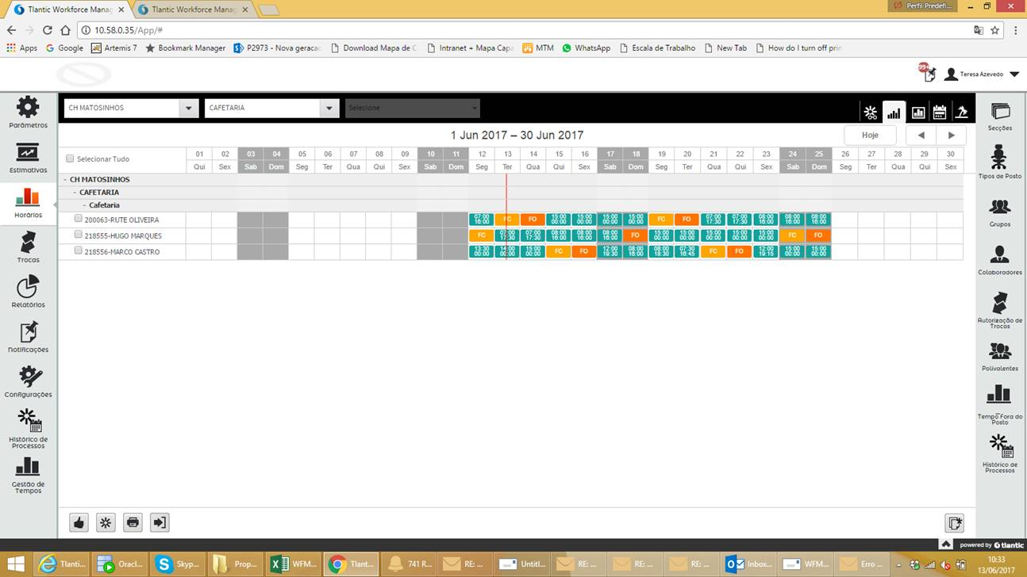

A seção Cafetaria da loja de Matosinhos no ambiente 35 tenho alguns dias a gerar horários às 7h da manhã quando o tipo de posto apenas tem mínimos definidos a partir das 08h. Tenho receio que seja algum impacto colaterar das alterações mais recentes do algoritmo.

INVESTIGAÇÃO:

|  |
| --- |
| **select** * **from** d_colaborador_v **where** matricula = '200063' codigo 2051 carga 20 secao 195 unidade c101 tipo_posto 861 current_contr_id 97  **select** * **from** esc_tmp_pdv_ideal **where** fk_tipo_posto = 861 **and** **data** = '12/06/2017' **order** **by** horario começa **as** 08:00  **select** * **from** esc_tmp_disponivel **where** cod_colaborador = 2051 **and** **data** = '12/06/2017' Automatico das 05:00 **as** 01:00 do outro dia (bem largo)  **select** * **from** esc_colaborador_escalado **where** fk_colaborador = 2051 **and** **data** = '12/06/2017' **order** **by** hora Alocou a partir das 08 pelo alocacolaborador das 07:00 **as** 08:00 houve um aumento pela "aumentaCargaSemanalNova" |

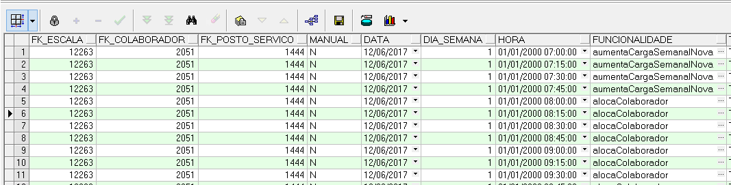

Conclusão:

A função de aumentaCargaSemanalNova olha para a disponibilidade do colaborador que é a partir das 05:00 da manhã. E aloca mesmo se a quantidade de postos é zero.

**RESULTADO: SEM CORREÇÃO. AVALIAR FUNCIONAMENTO (FUNCIONAL)**

# CASO 2

Parametrizei o Mario 109450 da Decoração de Matosinhos (ambiente 35) com uma regra de aleitação de 30minutos no início do turno. Gerei o algoritmo mas não está a considerar esta regras. Validas  o motivo? Obrigada

Investigação e Conclusão:

Verificamos que a inclusão do trabalho pré-definido utiliza outra estratégia para gravação do horário. Sendo assim foi necessário incluir a chamada do ajuste do dia dentro do algoritmo conforme imagem abaixo:

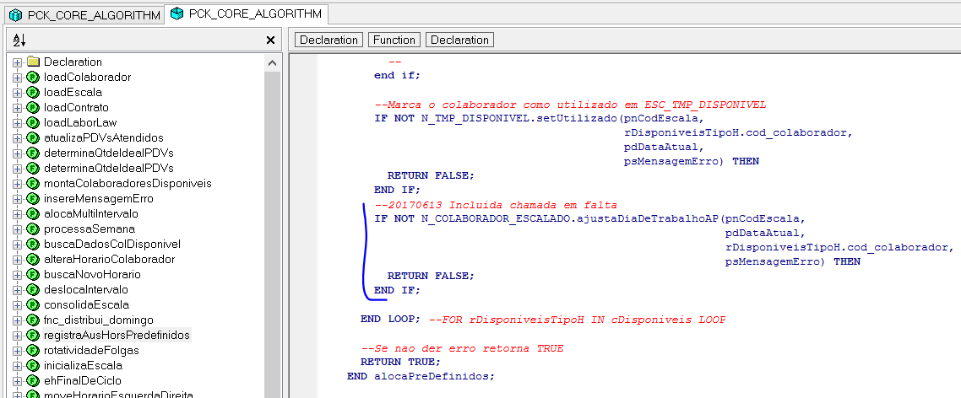

**RESULTADO: ALGORITMO CORRIGIDO (APENAS NESTE SERVIDOR- 35)**

# Caso 3

Para o Jose Silva 7257 – Coloquei uma regra de aleitação de 30 minutos entre 03 e 12 de julho. Entre 12 a 18 de julho tem uma regra de 1 hora no início e final. Coloquei o horário a gerar desde 03/07 e ficaram duas semanas em branco.

Não consegui reproduzir esta situação: Rodei o algoritmo duas vezes: a primeira apenas com o colaborador selecionado e a segunda para a seção Decoração para o período 03/07 a 30/07. E não houve períodos em branco.

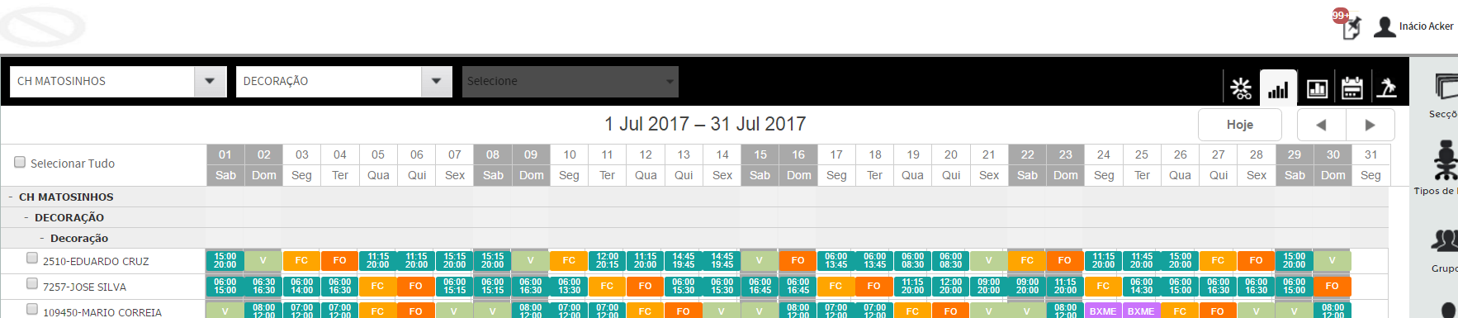

**RESULTADO: Não foi possível reproduzir.**

